

关于Maven的开发环境配置指南
（V0.3）

南京思创信息技术有限公司
Nanjing Strong Information Techonology Co.,Ltd
改版履历
版本 | 发行日 | 更改对象·更改内容 | 改版者
0.1 | 2013-06-27 | 初稿作成。 | 冯小威
0.2 | 2013-06-29 | 对文章结构进行调整。 | 覃士国
0.3 | 2013-07-01 | 根据培训反馈增加“项目的新建和迁移”章节。 | 覃士国

目 录
1. 概述 1
2. 环境配置指南 1
2.1. Maven初步安装 1
2.1.1. 获取安装包 1
2.1.2. 解压缩文件 1
2.1.3. 设置环境变量 2
2.2. Maven的进阶配置 3
2.3. M2Eclipse插件安装 4
2.3.1. 插件的基本安装 4
2.3.2. Eclipse中的配置 4
2.3.3. 导入项目 5
2.3.4. 项目的操作 6
2.3.5. 添加依赖包 6
2.4. 项目的新建和迁移 7
2.4.1. 项目的基本结构 7
2.4.2. 项目的新建 8
2.4.3. 现有项目的迁移 10
2.4.4. 其他 10
3. 附录 10
3.1. 名词解释 11
3.1.1. Maven简介 11
3.1.2. Maven仓库 11
3.1.3. Maven的常用命令 11
3.2. 常见错误 12
3.2.1. Eclipse is running in a JRE, but a JDK is required 12

概述
为了规范公司内部项目的开发过程中版本的管理，引入Maven工具进行项目的jar包管理。本文档用于指导Maven环境的配置。

环境配置指南

Maven初步安装
Maven的安装就三个步骤：1、下载安装包；2、解压缩文件；3、设置环境变量。整个过程比我写这篇文档要简单多了。::>_<::

获取安装包
Maven安装包的获取是开创新世纪的开始。
你可以在这儿找到Maven的安装文件：\\172.16.5.6\统一开发环境\maven.zip

解压缩文件
首先确定你想将maven安装到哪儿，然后将maven.zip解压到那儿就行。这个目录就是Maven安装的主目录的（在winrar中选择“解压到当前文件夹”即可）。比如我的安装目录是在这儿：
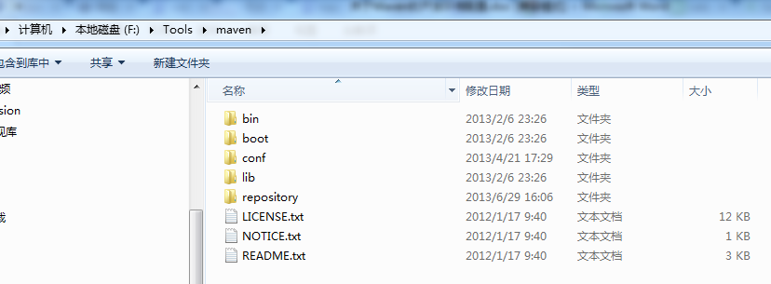
图1 maven安装目录

设置环境变量
其次是设置环境变量，包括：增加M2_HOME、MAVEN_OPTS环境变量，修改Path变量。
M2_HOME=<你的maven安装目录>。比如我的是F:\Tools\maven
MAVEN_OPTS=-Xms128m -Xmx512m -Xdebug -Xrunjdwp:transport=dt_socket,address=1044,server=y,suspend=n
在PATH变量中增加：;%M2_HOME%\bin
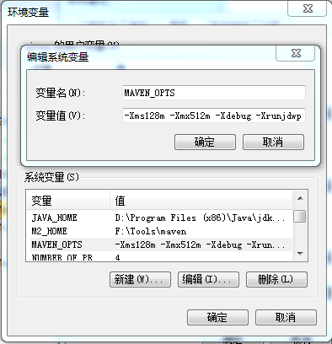
图 2 新增变量设置
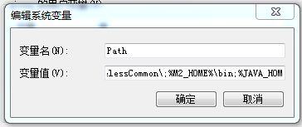
图 3 修改Path变量设置
到此为止，maven安装已经完成！在命令行下输入：mvn –v，如果你得到和下面类似的界面，那么恭喜你，安装成功！
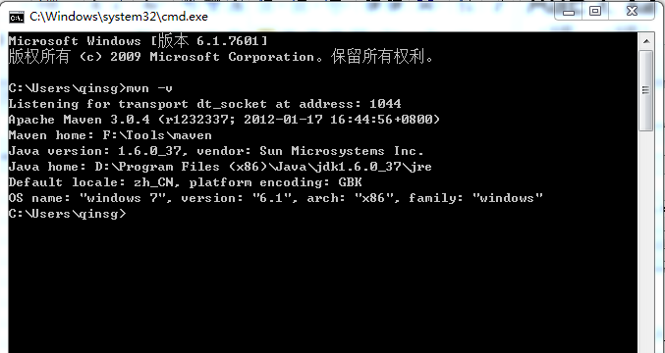
图 4 安装成功后的提示界面
友情提示：作为专业的开发人员，关于java环境的安装并不包括在本指南中。本指南假设你已经配置好java开发所需的一切。

Maven的进阶配置
其实Maven的进阶配置更简单。-_-!。因为我们已经提供了一个能够满足公司开发要求的配置文件，因此进阶配置就是将maven安装目录下的settings.xml拷贝到用户目录的.m2目录下。
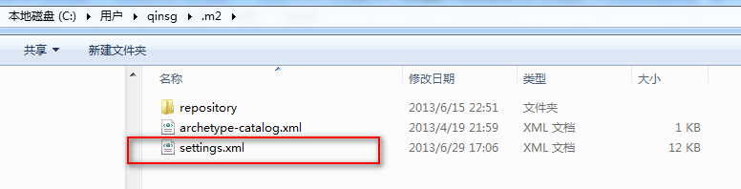
图 5 用户目录下的settings.xml文件

M2Eclipse插件安装

插件的基本安装
M2Eclipse是maven的Eclipse插件。我们提供了该插件的本地下载地址：
\\172.16.5.6\统一开发环境\Eclipse\散装版\插件\maven-eclipse_plugin.zip
强烈提醒：不要使用在线安装的方式安装M2Eclipse。一般来讲，高版本比低版本好用，但M2Eclipse是个例外。
下载完后，解压缩，可以看到两个目录：features和plugins。将它们拷到Eclipse的安装目录下后重启Eclipse即可。
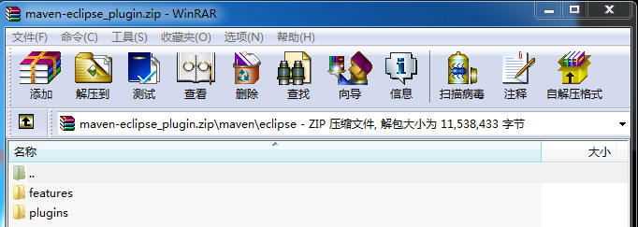
图 6 M2Eclipse插件的目录结构

Eclipse中的配置
Eclipse中Maven的配置就是指定Maven安装目录。M2Eclipse自带了一个maven版本，不过不要使用它，需要使用我们在前面安装的版本。
从以下路径进入指定maven安装位置：Window➔Maven➔Installations。
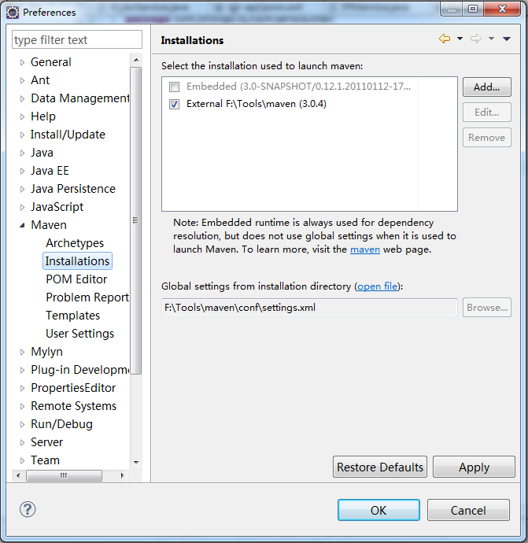
图 7 Maven安装位置设定

导入项目
建议先通过svn客户端将项目下载到本地，然后通过import将项目导入。不建议直接使用eclipse的工具进行checkout。
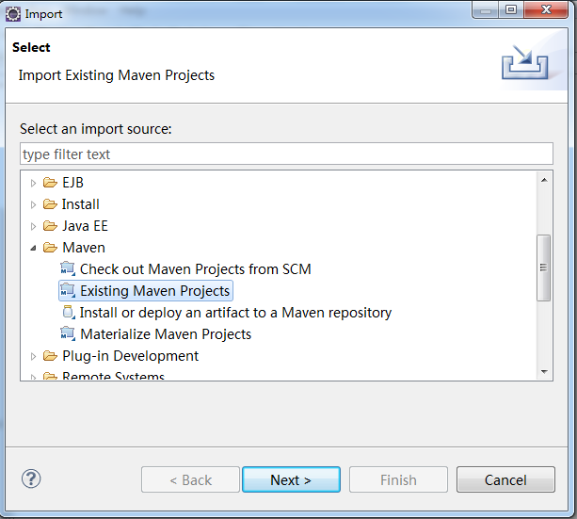
图 8 导入maven项目
由于没有找到m2e-extras的离线安装包，因此maven与svn的直接结合还没有做起来。哪位找到这个离线安装包，别忘记广播一下。

项目的操作
在项目上点鼠标右键，Maven菜单和Run As菜单是与maven相关的菜单项。
Run As菜单中包括了maven的一些基本命令操作（见附录）。
maven菜单可以更新依赖项。

添加依赖包
在项目中双击打开pom.xml文件，可以对依赖包进行管理。
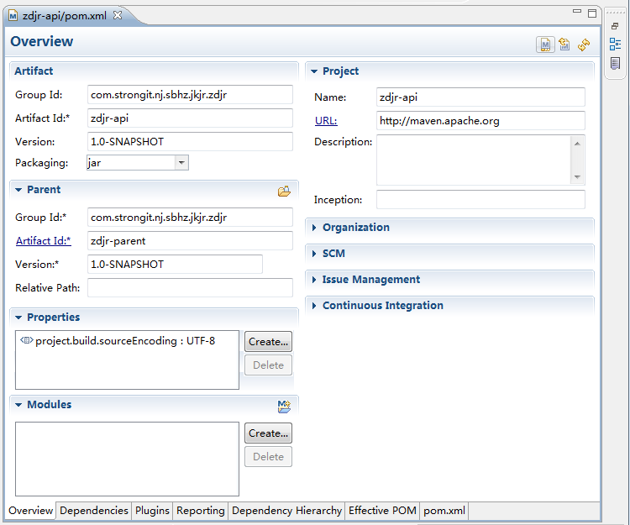
图 9 依赖包管理

项目的新建和迁移

项目的基本结构
为了便于各项目组的沟通，我们对项目的基本结构作如下约定：
- 对于一个普通的web项目，包括xxx-parent；xxx-api；xxx-mock；xxx-service和xxx-view五个子项目。
- xxx-parent是本项目的共通配置部分，项目类型为pom。
- xxx-api是本项目的接口部分，项目类型为jar。
- xxx-mock是本项目API的虚拟实现，用于其他部分对于服务的虚拟调用。项目类型为war。
- xxx-service是本项目的服务实现，是api接口的真实实现。项目类型为war。
- xxx-view是本项目的展现层(Action)实现。项目类型为war。

项目的新建

xxx-parent项目的新建
在eclipse中选择新建“Maven Project”。
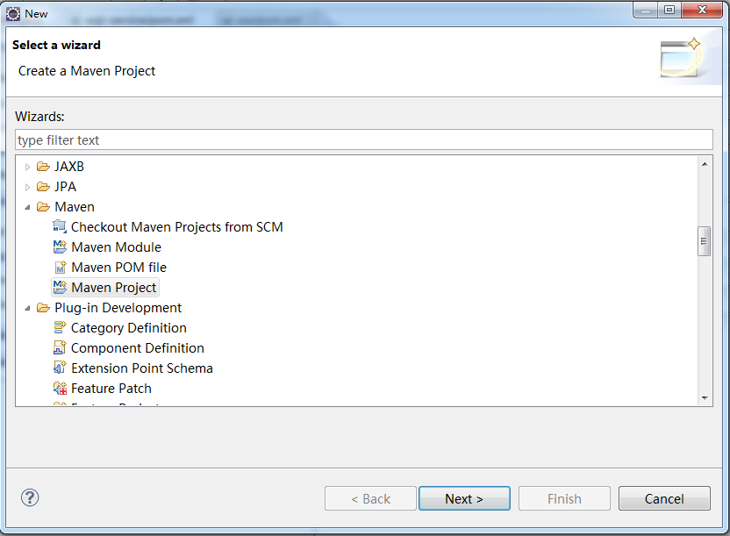
图 10 新建项目选择
选择Artifact Id为pom-root的模板：
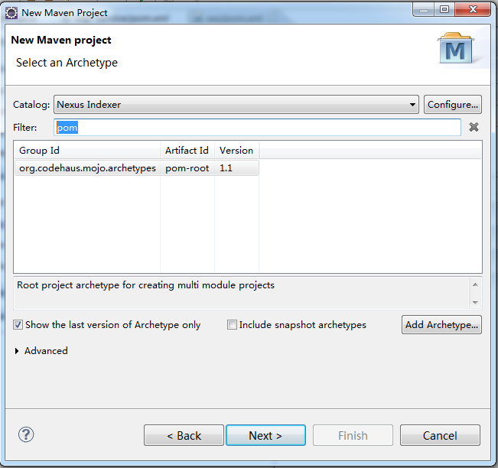
图 11 选择模板
设置项目属性。尤其注意Package参数的设置：
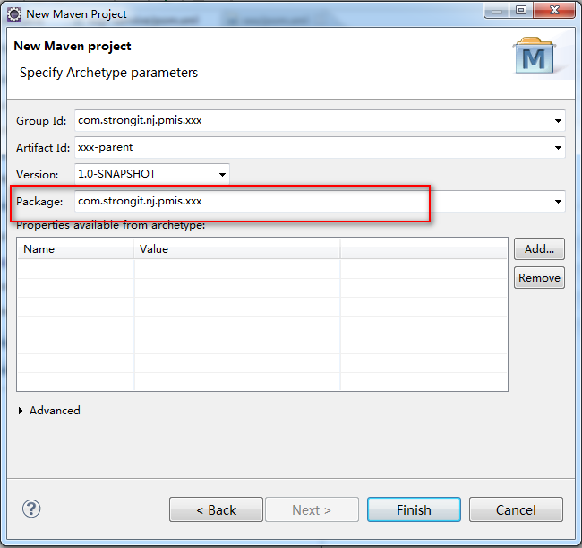
图 12 设置项目属性
打开pom.xml文件，设置合适的Parent参数即可：
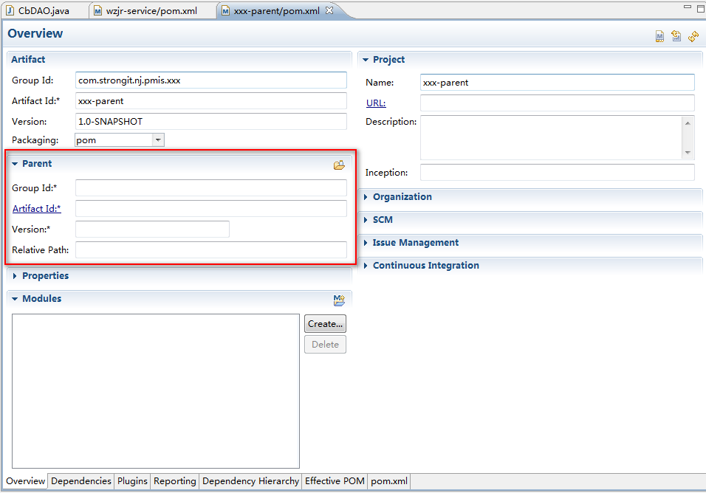
图 13 设置项目的parent属性信息

xxx-api项目的新建
项目的创建类似于xxx-parent，差别只在选择项目模板(ArcheType)时选择maven-archetype-quickstart。

xxx-mock、xxx-service、xxx-view项目的新建
项目的创建类似于xxx-parent，差别只在选择项目的模板时选择maven-archetype-webapp。

现有项目的迁移
首先按照新建项目的方式建立项目目录，然后将java代码拷贝到src/main/java目录下；将原来src目录下的配置文件拷贝到src/main/resources目录下(如果src/main/resources目录不存在，则必须先通过创建源代码目录的方式新建)；将原来WebContent目录下的文件拷贝到src/main/webapp目录下。

其他
由于对于maven的研究时间比较短，有些功能需要在使用过程中进一步完善。也希望技术部各位同仁积极反馈，以帮助大家共同把这个工具用好。

附录

名词解释

Maven简介
Maven是基于项目对象模型(POM)，可以通过一小段描述信息来管理项目的构建，报告和文档的软件项目管理工具。
Maven是一个项目管理工具，它包含了一个项目对象模型 (Project Object Model)，一组标准集合，一个项目生命周期(Project Lifecycle)，一个依赖管理系统(Dependency Management System)，和用来运行定义在生命周期阶段(phase)中插件(plugin)目标(goal)的逻辑。当你使用Maven的时候，你用一个明确定义的项目对象模型来描述你的项目，然后Maven可以应用横切的逻辑，这些逻辑来自一组共享的（或者自定义的）插件。
Maven 有一个生命周期，当你运行 mvn install 的时候被调用。这条命令告诉 Maven 执行一系列的有序的步骤，直到到达你指定的生命周期。遍历生命周期旅途中的一个影响就是，Maven 运行了许多默认的插件目标，这些目标完成了像编译和创建一个 JAR 文件这样的工作。
简而言之：Maven是你项目的Jar包管理经纪人，你通过下达指令(maven命令)，你的经纪人根据你指定的规则(pom.xml)去自动下载依赖的jar包并编译生成你需要的jar包。

Maven仓库
Maven是通过指令，自动寻找maven仓库，从而下载相关的jar包的。本公司使用的内部maven仓库地址是：http://172.16.5.15:8081/nexus
不管你需要什么样的jar包，都可以通过nexus进行查找（当本地没有的时候，nexus会自动在后台向maven中央仓库查找，这个就不用我们太关心啦！）。

Maven的常用命令
mvn archetype：create 创建Maven项目
mvn compile 编译源代码
mvn deploy 发布项目
mvn test-compile 编译测试源代码
mvn test 运行应用程序中的单元测试
mvn site 生成项目相关信息的网站
mvn clean 清除项目目录中的生成结果
mvn package 根据项目生成的jar
mvn install 在本地Repository中安装jar
mvn eclipse:eclipse 生成eclipse项目文件
mvn weblogic:deploy 将生成的war包发布到远程weblogic服务器上。需要安装weblogic插件。
mvn jetty:run 启动jetty服务。需要安装jetty插件。
mvn tomcat:run 启动tomcat服务。需要安装tomcat插件。

常见错误

Eclipse is running in a JRE, but a JDK is required
安装Maven后每次启动出现警告信息:
Eclipse is running in a JRE, but a JDK is required
Some Maven plugins may not work when importing projects or updating source folders.
原因是java运行环境的问题。分两步解决：设置JRE和修改eclipse.ini。
1、设置系统使用JDK。
‘Window’ => ‘Preferences’ => ‘Java’ => ‘Installed JREs’ 确定正在使用JDK而非JRE.
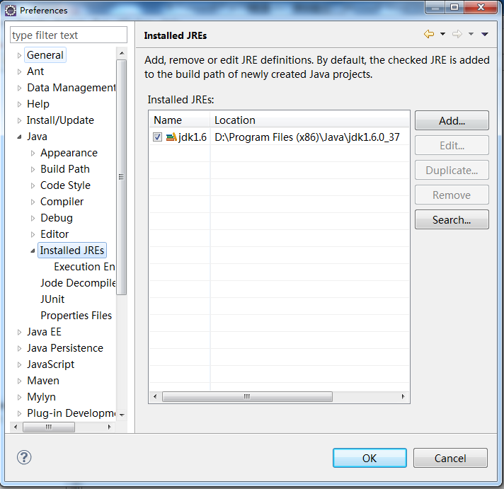
图 14 JRE安装示意图
2、设置eclipse.ini文件：
-startup
plugins/org.eclipse.equinox.launcher_1.2.0.v20110502.jar
--launcher.library
plugins/org.eclipse.equinox.launcher.win32.win32.x86_1.1.100.v20110502
-product
org.eclipse.epp.package.jee.product
--launcher.defaultAction
openFile
--launcher.XXMaxPermSize
256M
-showsplash
org.eclipse.platform
--launcher.XXMaxPermSize
256m
--launcher.defaultAction
openFile
-vm
D:\Program Files (x86)\Java\jdk1.6.0_37\bin\javaw.exe
-vmargs
-Dosgi.requiredJavaVersion=1.5
-Xms40m
-Xmx512m
需要特别注意红字位置。
本修改也将解决“Missing artifact com.sun:tools:jar:1.5.0:system”的错误。

